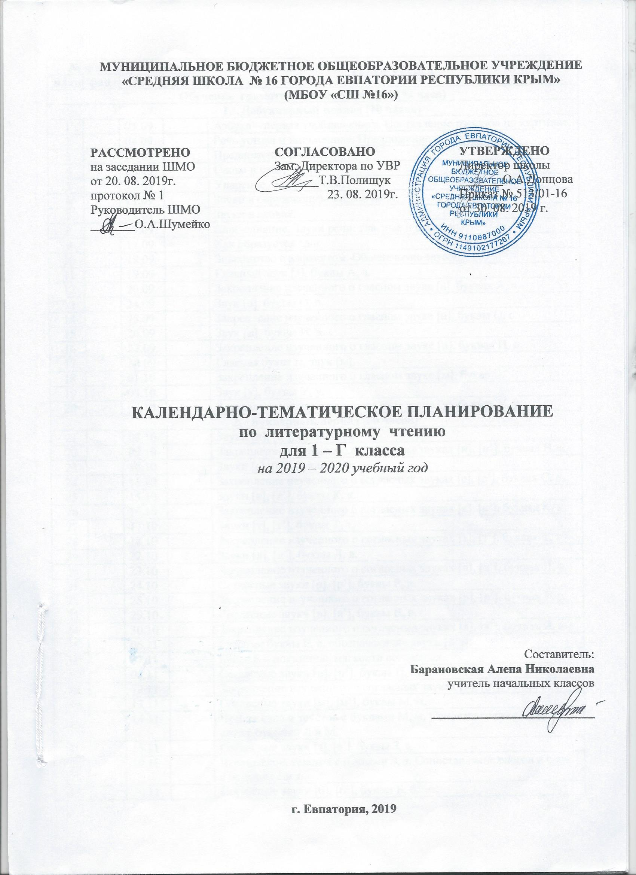

№ п/п | Дата |  |  |  | ТЕМА УРОКА
факт |  | план |  | факт
Обучение грамоте (обучение чтению) (92 часа)
- Добукварный период (20 часов)
1 |  | 03.09 |  |  |  | Азбука – первая учебная книга. Составление рассказа по картинке.
2 |  | 04.09 |  |  |  | Речь устная и письменная. Предложение.
3 |  | 05.09 |  |  |  | Предложение и слово.
4 |  | 06.09 |  |  |  | Слово и слог.
5 |  | 10.09 |  |  |  | Ударение. Ударный слог.
6 |  | 11.09 |  |  |  | Звуки в окружающем мире и речи.
7 |  | 12.09 |  |  |  | Звуки в словах.
8 |  | 13.09 |  |  |  | Слог-слияние. Звуки речи: гласные и согласные.
9 |  | 17.09 |  |  |  | Как образуется слог.
10 |  | 18.09 |  |  |  | Гласный звук [а], буквы А, а.
11 |  | 19.09 |  |  |  | Закрепление изученного о гласном звуке [а], буквах А, а.
12 |  | 20.09 |  |  |  | Звук [о], буквы О, о.
13 |  | 24.09 |  |  |  | Закрепление изученного о гласном звуке [о], буквы О, о.
14 |  | 25.09 |  |  |  | Звук [и], буквы И, и.
15 |  | 26.09 |  |  |  | Закрепление изученного о гласном звуке [и], буквах И, и.
16 |  | 27.09 |  |  |  | Гласная буква ы, звук [ы].
17 |  | 01.10 |  |  |  | Закрепление изученного о гласном звуке [ы], букве ы.
18 |  | 02.10 |  |  |  | Звук [у], буквы У, у.
19 |  | 03.10 |  |  |  | Закрепление изученного о гласном звуке [у], буквах У, у.
20 |  | 04.10 |  |  |  | Повторение и обобщение изученного о гласных звуках.
- Букварный период (60 часов)
21 |  | 08.10 |  |  |  | Гласные звуки и буквы.
22 |  | 09.10 |  |  |  | Звуки [н], [н’], буквы Н, н.
23 |  | 10.10 |  |  |  | Закрепление изученного о согласных звуках [н], [н’], буквах Н, н.
24 |  | 11.10 |  |  |  | Звуки [с], [c’], буквы С, с.
25 |  | 15.10 |  |  |  | Закрепление изученного о согласных звуках [с], [c’], буквах С, с.
26 |  | 16.10 |  |  |  | Звуки [к], [к’], буквы К, к.
27 |  | 17.10 |  |  |  | Закрепление изученного о согласных звуках [к], [к’], буквах К, к.
28 |  | 18.10 |  |  |  | Звуки [т], [т’], буквы Т, т.
29 |  | 22.10 |  |  |  | Закрепление изученного о согласных звуках [т], [т’], буквах Т, т.
30 |  | 23.10 |  |  |  | Звуки [л], [л’], буквы Л, л.
31 |  | 24.10 |  |  |  | Закрепление изученного о согласных звуках [л], [л’], буквах Л, л.
32 |  | 25.10 |  |  |  | Согласные звуки [р], [р’], буквы Р, р.
33 |  | 29.10 |  |  |  | Закрепление изученного о согласных звуках [р], [р’], буквах Р, р.
34 |  | 30.10 |  |  |  | Согласные звуки [в], [в’], буквы В, в.
35 |  | 06.11 |  |  |  | Закрепление изученного о согласных звуках [в], [в’], буквах В, в.
36 |  | 07.11 |  |  |  | Гласные буквы Е, е, обозначающие звуки [й’э].
37 |  | 08.11 |  |  |  | Буква Е – показатель мягкости согласных.
38 |  | 12.11 |  |  |  | Согласные звуки [п], [п’], буквы П, п.
39 |  | 13.11 |  |  |  | Закрепление изученного о согласных звуках [п], [п’], буквы П, п.
40 |  | 14.11 |  |  |  | Согласные звуки [м], [м’], буквы М, м.
41 |  | 15.11 |  |  |  | Чтение слов и текстов с буквами М, м. Сопоставление слогов и слов с буквами Л и М.
42 |  | 19.11 |  |  |  | Согласные звуки [з], [з’], буквы З, з.
43 |  | 20.11 |  |  |  | Чтение слов, текстов с буквами З, з. Сопоставление слогов и слов с буквами с и з.
44 |  | 21.11 |  |  |  | Согласные звуки [б], [б’], буквы Б, б.
45 |  | 22.11 |  |  |  | Чтение слов с буквой б. Сопоставление слогов и слов с буквами б и п.
46 |  | 26.11 |  |  |  | Согласные звуки [д], [д’], буквы Д, д.
47 |  | 27.11 |  |  |  | Парные согласные [д], [д’]-[т], [т’], буквы Д, д, Т, т .
48 |  | 28.11 |  |  |  | Буквы Я, я, обозначающие звуки [й’а].
49 |  | 29.11 |  |  |  | Буква Я – показатель мягкости согласного.
50 |  | 03.12 |  |  |  | Согласные звуки [г], [г’], буквы Г, г.
51 |  | 04.12 |  |  |  | Чтение слов с буквой г. Сопоставление слогов и слов с буквами к и г.
52 |  | 05.12 |  |  |  | Согласный звук [ч’], буквы Ч, ч.
53 |  | 06.12 |  |  |  | Закрепление изученного о мягком согласном звуке [ч’], буквы Ч, ч.
54 |  | 10.12 |  |  |  | Буква ь – показатель мягкости предшествующих согласных звуков.
55 |  | 11.12 |  |  |  | Буква ь в конце и в середине слова для обозначения мягкости согласного.
56 |  | 12.12 |  |  |  | Твердый согласный звук [ш], буквы Ш, ш. Сочетание ши. Чтение слов с ши.
57 |  | 13.12 |  |  |  | Закрепление изученного о твёрдом согласном звуке [ш], буках Ш, ш. Буквосочетание ши. Чтение слов с ши.
58 |  | 17.12 |  |  |  | Твердый согласный звук [ж],буквы Ж, ж.
59 |  | 18.12 |  |  |  | Закрепление изученного о твёрдом согласном звуке [ж],буквах Ж, ж.
60 |  | 19.12 |  |  |  | Буквосочетания жи-ши. Чтение слов с жи-ши.
61 |  | 20.12 |  |  |  | Буквы Ё, ё, обозначающие два звука [й’о].
62 |  | 24.12 |  |  |  | Буква Ё, ё – показатель мягкости.
63 |  | 25.12 |  |  |  | Мягкий согласный звук [й’]. Буквы Й, й.
64 |  | 26.12 |  |  |  | Чтение слов с буквой й.
65 |  | 27.12 |  |  |  | Согласные звуки [х], [х’], буквы Х, х.
66 |  |  |  |  |  | Чтение слов с буквой х.
67 |  |  |  |  |  | Буквы Ю, ю, обозначающие звуки [й’у].
68 |  |  |  |  |  | Обозначение буквой ю гласного звука [у] после мягких согласных в слиянии.
69 |  |  |  |  |  | Твердый согласный звук [ц], буквы Ц, ц.
70 |  |  |  |  |  | Чтение слов с буквами Ц, ц.
71 |  |  |  |  |  | Гласный звук [э]. Буквы Э, э.
72 |  |  |  |  |  | Чтение слов с буквами Э, э.
73 |  |  |  |  |  | Мягкий согласный звук [щ’], буквы Щ, щ.
74 |  |  |  |  |  | Правописание сочетаний ща, щу.
75 |  |  |  |  |  | Чтение предложений и текстов с буквами Щ, щ .
76 |  |  |  |  |  | Согласные звуки [ф], [ф’], буквы Ф, ф.
77 |  |  |  |  |  | Чтение слов, предложений с буквами Ф, ф. Сопоставление слогов и слов с буквами в и ф.
78 |  |  |  |  |  | Мягкий и твердый разделительные знаки.
79 |  |  |  |  |  | Закрепление изученного о мягком и твердый разделительные знаки.
80 |  |  |  |  |  | Русский алфавит, или Азбука.
- Послебукварный период (12 часов)
81 |  |  |  |  |  | Как хорошо уметь читать. Произведения С. Маршака, В. Берестова.  Е. Чарушин. «Как мальчик Женя научился говорить букву «р».
82 |  |  |  |  |  | К. Д. Ушинский. Наше Отечество. В. Крупин. Первоучители словенские. Первый букварь.
83 |  |  |  |  |  | Творчество А. С. Пушкина – сказки.
84 |  |  |  |  |  | Л. Н.Толстой и К. Д.Ушинский о детях.
85 |  |  |  |  |  | Творчество К. И. Чуковского «Телефон», «Путаница»
86 |  |  |  |  |  | В. В. Бианки. Первая охота.
87 |  |  |  |  |  | Творчество С. Я. Маршака.
88 |  |  |  |  |  | Творчество М. М. Пришвина.
89 |  |  |  |  |  | Творчество А. Л. Барто.
90 |  |  |  |  |  | Творчество С. В. Михалкова.
91 |  |  |  |  |  | Творчество Б. В. Заходера и В.Д. Берестова.
92 |  |  |  |  |  | Прощание с Азбукой. И. Резник «Живая Азбука».
1. Вводный урок (1 час).
93 |  |  |  |  | Знакомствос новым учебником «Литературное чтение». В. Данько «Загадочные буквы» .
2. Жили-были буквы (7 часов).
94 |  |  |  |  | И. Токмакова «Аля Кляксич и буква “А”».
95 |  |  |  |  | Cаша Чёрный «Живая азбука». |  | Наизусть
96 |  |  |  |  | Ф. Кривин «Почему «А» поётся, а «Б» нет».
97 |  |  |  |  | Г. Сапгир «Про медведя».
98 |  |  |  |  | М. Бородицкая «Разговор с пчелой». И. Гамазкова «Кто как кричит?».
99 |  |  |  |  | С. Маршак «Автобус номер двадцать шесть»
100 |  |  |  |  | Из старинных книг. Урок-обобщение «Жили-были буквы».
3. Сказки, загадки, небылицы (7 часов).
101 |  |  |  |  | Е. Чарушин «Теремок».
102 |  |  |  |  | Русская народная сказка «Рукавичка».
103 |  |  |  |  | Загадки, песенки, потешки.
104 |  |  |  |  | Небылицы. Русские народные потешки. |  | Наизусть 1 потешку
105 |  |  |  |  | Стишки и песенки из книги «Рифмы Матушки Гусыни».
106 |  |  |  |  | А. С. Пушкин «Ветер, ветер…», «Ветер по морю гуляет…», «Белка песенки поёт…».
107 |  |  |  |  | Урок-обобщение «Сказки, загадки, небылицы».
- Апрель, апрель! Звенит капель!
108 |  |  |  |  | А. Плещеев «Сельская песенка». А. Майков «Весна», «Ласточка примчалась…»
109 |  |  |  |  | Т. Белозёров «Подснежник». С. Маршак «Апрель». |  | Наизусть 1 по выбору
110 |  |  |  |  | И. Токмакова «Ручей». Е.Трутнева «Когда это бывает?» |  | Наизусть 1 по выбору
111 |  |  |  |  | Из старинных книг. А. Майков «Христос Воскрес!».
112 |  |  |  |  | Урок-обобщение «Апрель, апрель! Звенит капель…»
5. И в шутку, и всерьёз (6 часов).
113 |  |  |  |  | И. Токмакова «Мы играли в хохотушки». Я. Тайц «Волк». Г. Кружков «Ррры!».
114 |  |  |  |  | Н. Артюхова «Саша-дразнилка».
115 |  |  |  |  | К. Чуковский «Федотка». О. Дриз «Привет». И. Пивоварова «Кулинаки-пулинаки».
116 |  |  |  |  | О.Григорьев «Стук», И. Токмакова «Разговор Лютика и Жучка». |  | Наизусть 1 по выбору
117 |  |  |  |  | К. И. Чуковский «Телефон».
118 |  |  |  |  | М. Пляцковский «Помощник». Урок-обобщение по теме «И в шутку и всерьёз».
119 |  |  |  |  | Ю. Ермолаев «Лучший друг». Е. Благинина «Подарок».
120 |  |  |  |  | В. Орлов «Кто первый?».С. Михалков «Бараны». |  | Наизусть 1 по выбору
121 |  |  |  |  | Р. Сеф «Совет». В. Берестов «В магазине игрушек». В. Орлов «Если дружбой дорожить…». |  | Наизусть 1 по выбору
122 |  |  |  |  | И. Пивоварова «Вежливый ослик».
123 |  |  |  |  | Я. Аким «Моя родня». С. Маршак «Хороший день».
124 |  |  |  |  | М. Пляцковский «Сердитый дог Буль». Ю. Энтин «Про дружбу».
125 |  |  |  |  | Из старинных книг. Урок-обобщение «Я и мои друзья».
7. О братьях наших меньших (7 часов).
126 |  |  |  |  | С. Михалков «Трезор».Р. Сеф «Кто любит собак…». В. Осеева «Собака яростно лаяла». |  | Наизусть 1 по выбору
127 |  |  |  |  | И. Токмакова «Купите собаку»
128 |  |  |  |  | М. Пляцковский «Цап Царапыч».Г. Сапгир «Кошка». |  | Наизусть 1 по выбору
129 |  |  |  |  | Проверка техники чтения
130 |  |  |  |  | В. Берестов «Лягушата». В. Лунин «Никого не обижай».
131 |  |  |  |  | С. Михалков«Важный совет».Д. Хармс «Храбрый ёж».Н. Сладков «Лисица и ёж».
132 |  |  |  |  | Из старинных книг. Обобщение по теме «О братьяхнаших меньших».

